Рекомендации для родителей 2 гр
по организованной деятельности с детьми
на период с 01.07 – 10.07.2020г
по теме «Безопасность»
Понедельник 27.07 «Правила дорожного движения»
Беседы: «Сигналы светофора», «Зачем нужны дорожные знаки», «Безопасное поведение на улице»;
https://www.youtube.com/watch?v=PK9TO1Tph4s (Правила безопасности на дороге для малышей)
https://www.youtube.com/watch?v=L18Dtl1vfhI (Что такое дорожные знаки…)
Чтение художественной литературы: В. Семерин «Запрещается – разрешается»; С. Михалков «Дядя Степа - милиционер»;
Д/и: «На чем я путешествую» - закрепление различных видов транспорта;
Д/и: «Говорящие знаки» - изучение дорожных знаков;
Проигрывание ситуаций по ПДД;
С/р игры: «Гараж»; «В автобусе»; «Путешествие».
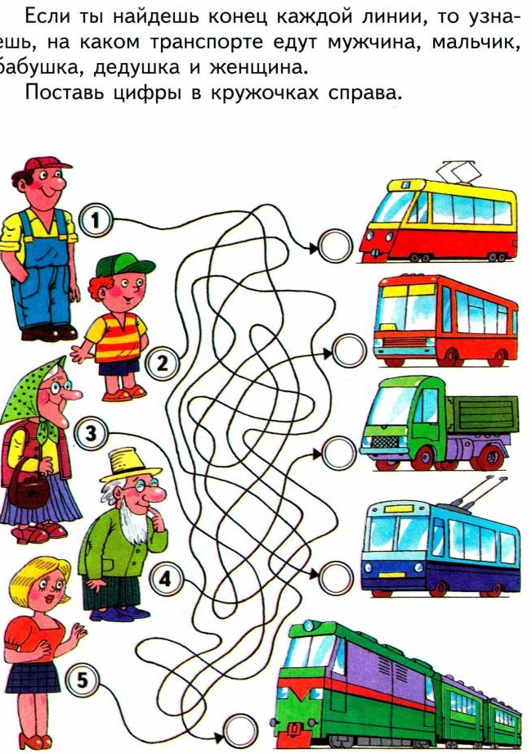
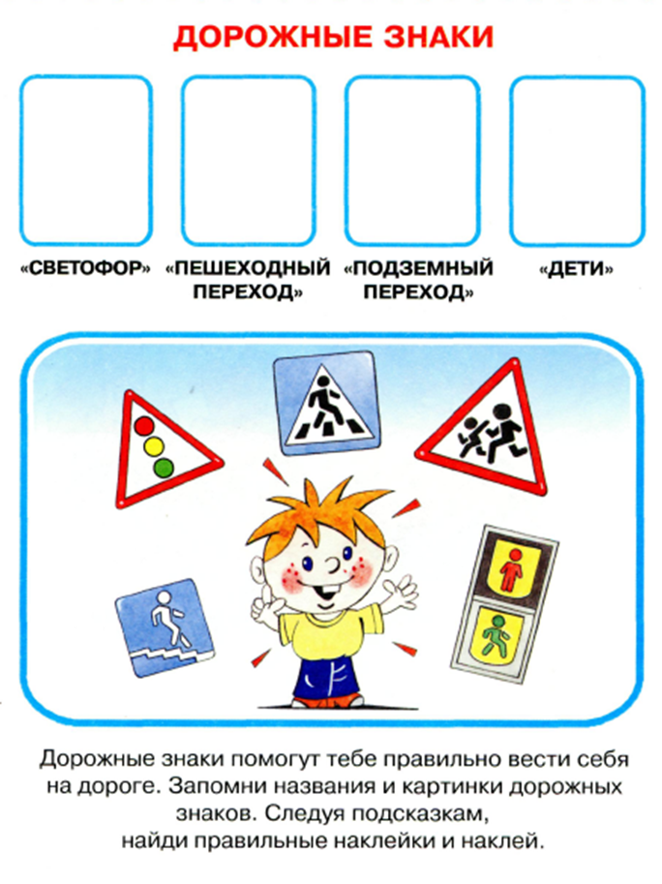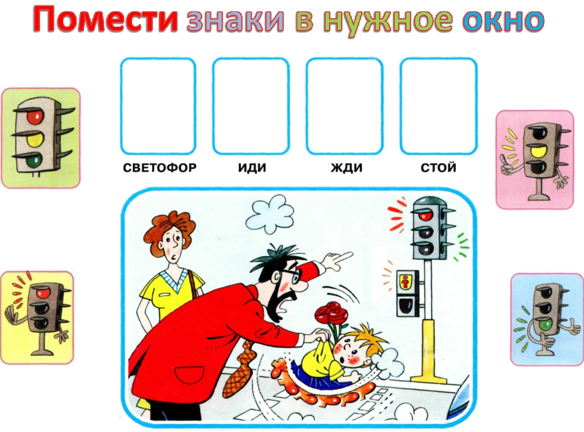

Вторник 28.07 «Ребенок дома»
https://yandex.ru/video/preview/?filmId=15466380057823059145&text=%D1%80%D0%B5%D0%B1%D1%91%D0%BD%D0%BE%D0%BA+%D0%B4%D0%BE%D0%BC%D0%B0+%D0%B1%D0%B5%D0%B7%D0%BE%D0%BF%D0%B0%D1%81%D0%BD%D0%BE%D1%81%D1%82%D1%8C&path=wizard&parent-reqid=1595749559315005-320645574385494844300299-production-app-host-vla-web-yp-56&redircnt=1595749625.1 (Один дома)
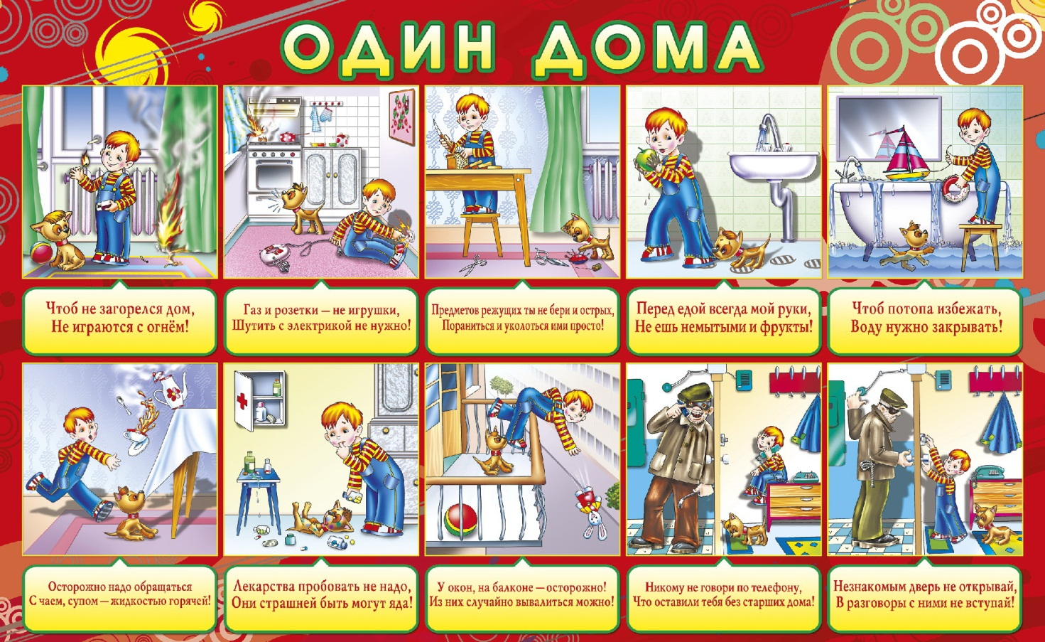
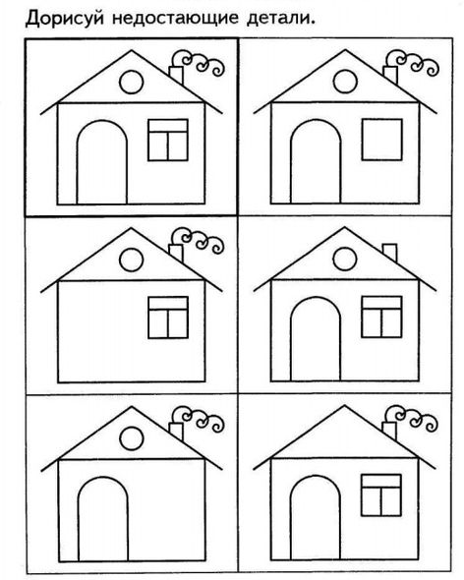
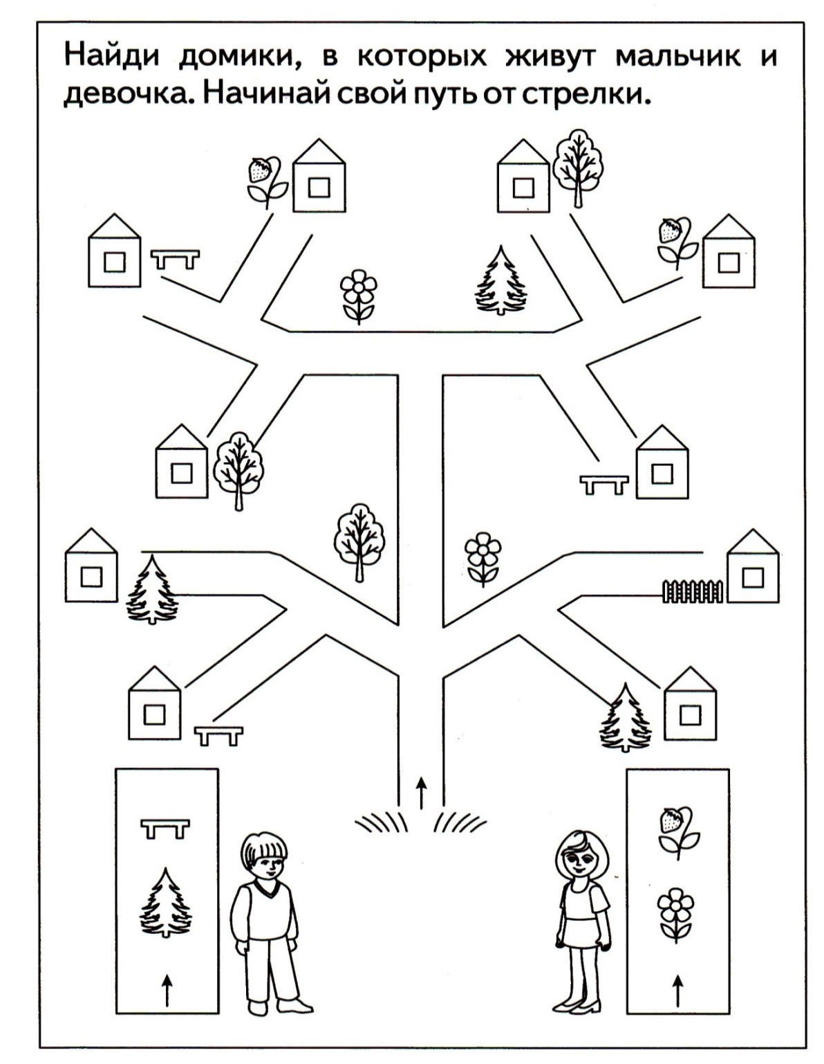

Среда 29.07 «Пожарная безопасности»
https://www.youtube.com/watch?v=eW70mqVVHZ8 Уроки тетушки совы .
https://www.youtube.com/watch?v=kjuJKVs9b_M Пожар в квартире - мультфильм для детей

Рисование по теме: «Огонь добрый, огонь – злой»
http://www.youtube.com/watch?v=I5zSdJYEB6U

П/и: «Вызов пожарных», «Потуши пожар», «Пожарные на ученье».

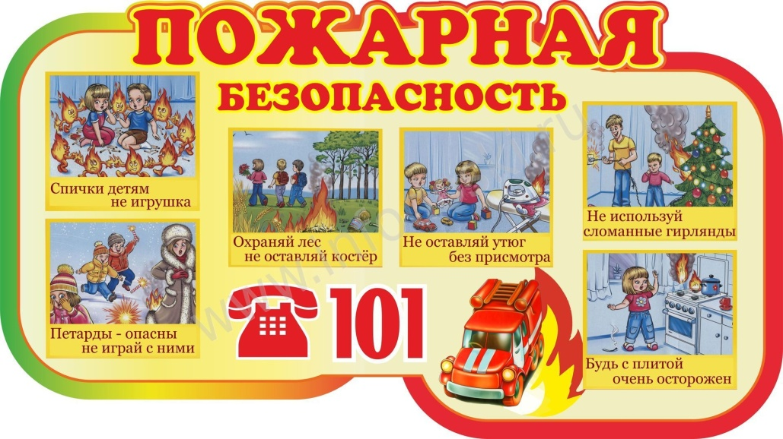

Беседы с детьми: «Отчего бывает пожар», «Чем можно потушить огонь», «Чем опасен пожар» «Огонь –опасная игра», «Правила поведения при пожаре».
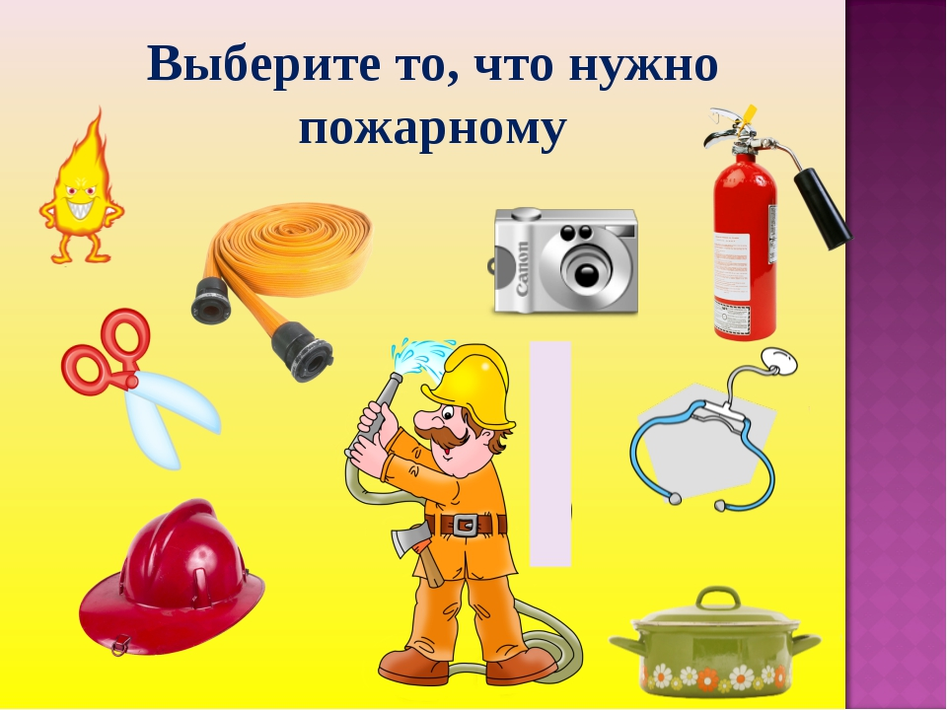

Загадки про пожар.
То назад, то вперед
Ходит, бродит пароход
Остановишь - горе,
Продырявишь - море
(утюг)
***
Этот темный - темный дом,
Сто сестричек живет в нем,
И любая из сестер
Может вспыхнуть, как костер
(спички)
***
Что бывает, если птички
Зажигают дома спички?
(пожар)

Четверг 30.07 «Безопасность на воде»
Знакомство с правилами поведения на воде и возле водоёмов, анализ ситуаций поведения на воде, рассматривание иллюстраций, знаков - правил на воде;
https://yandex.ru/video/preview?filmId=9714232896525322117&text=%D1%83%D1%80%D0%BE%D0%BA%D0%B8%20%D1%82%D0%B5%D1%82%D1%83%D1%88%D0%BA%D0%B8%20%D1%81%D0%BE%D0%B2%D1%8B%20%D0%B1%D0%B5%D0%B7%D0%BE%D0%BF%D0%B0%D1%81%D0%BD%D0%BE%D1%81%D1%82%D1%8C%20%D0%BD%D0%B0%20%D0%B2%D0%BE%D0%B4%D0%B5&path=wizard&parent-reqid=1595750609852051-1496056553116205886900133-production-app-host-vla-web-yp-227&redircnt=1595750628.1 Безопасность жизни на воде – Уроки т. Совы

https://yandex.ru/video/preview?filmId=9484214269816809502&text=%D1%83%D1%80%D0%BE%D0%BA%D0%B8%20%D1%82%D0%B5%D1%82%D1%83%D1%88%D0%BA%D0%B8%20%D1%81%D0%BE%D0%B2%D1%8B%20%D0%B1%D0%B5%D0%B7%D0%BE%D0%BF%D0%B0%D1%81%D0%BD%D0%BE%D1%81%D1%82%D1%8C%20%D0%BD%D0%B0%20%D0%B2%D0%BE%D0%B4%D0%B5&path=wizard&parent-reqid=1595750609852051-1496056553116205886900133-production-app-host-vla-web-yp-227&redircnt=1595750726.1 Осторожно водоемы – Уроки т. Совы
 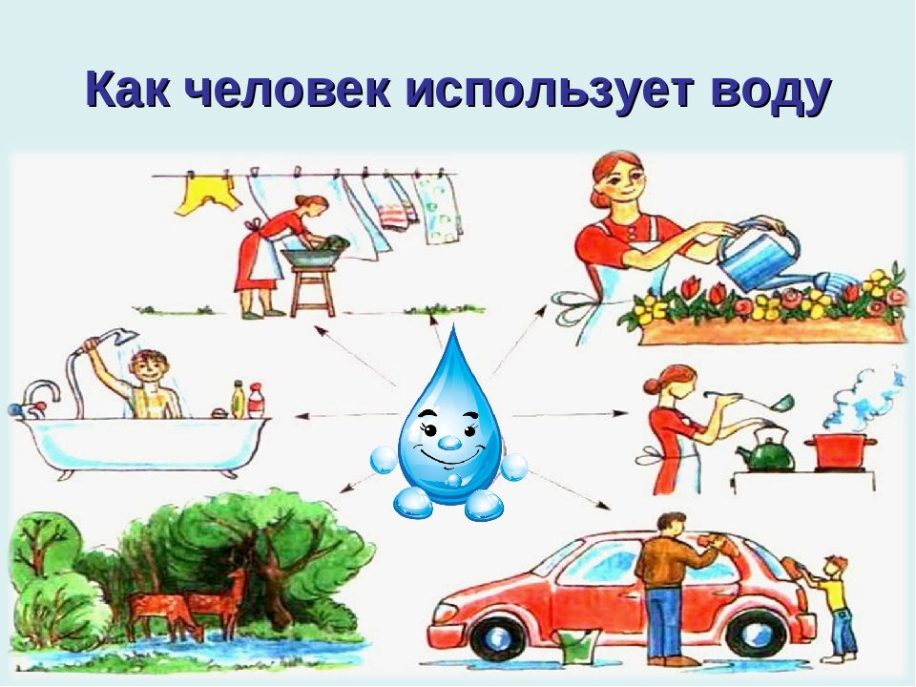

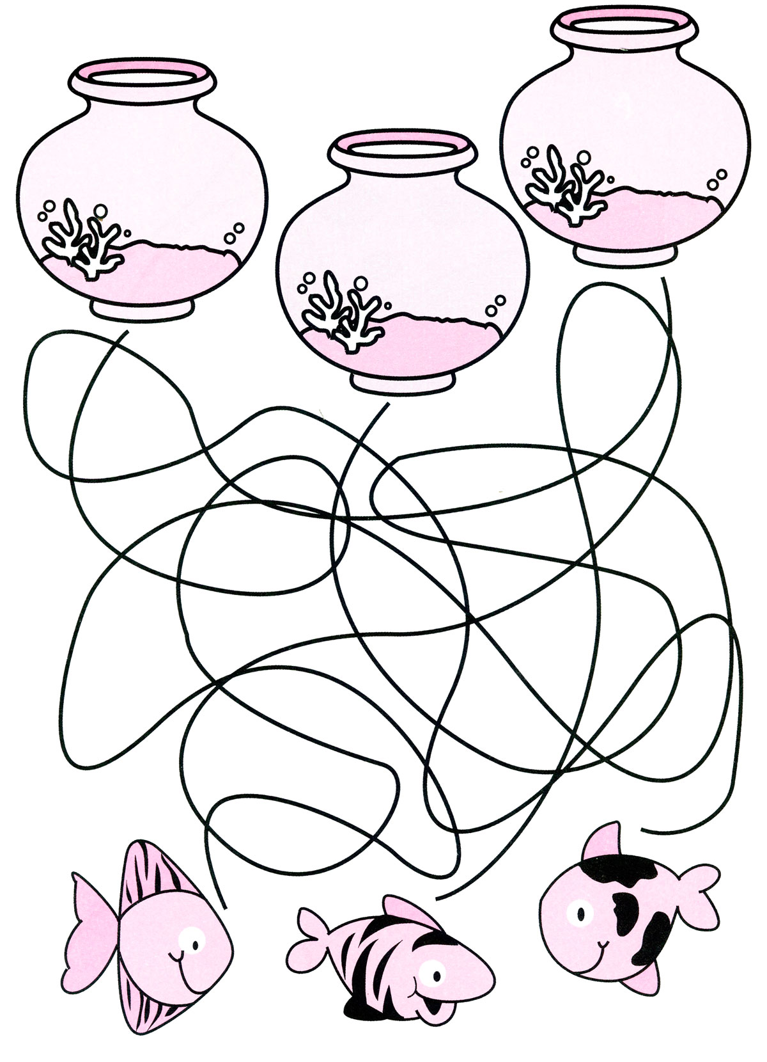
 Чтение стихотворения С.Я Маршака «Три мудреца», сказки «Добрая Ивушка»;
 Аппликация на тему «Веселые осьминожки»;
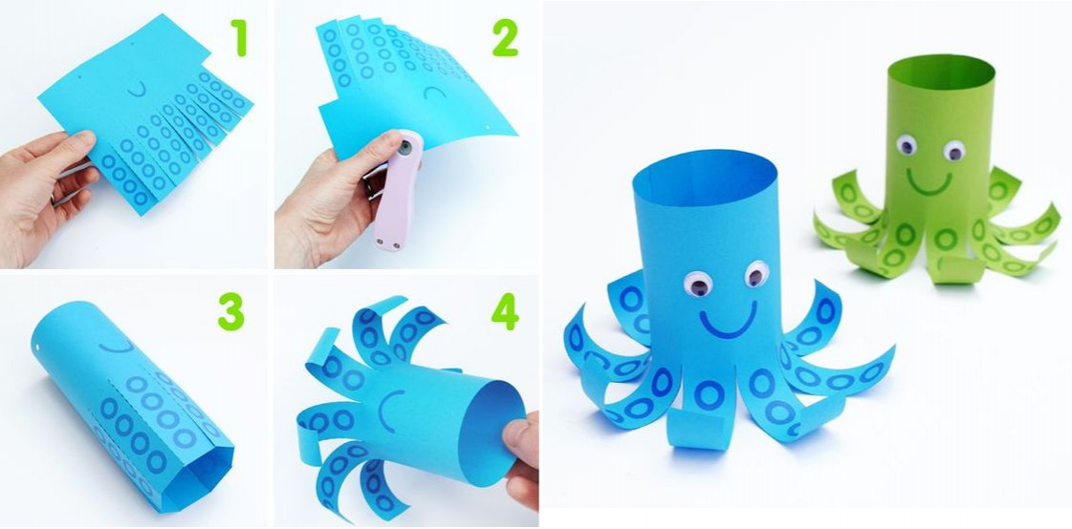
 Буклет для родителей «Правила отдыха с детьми около водоема»;
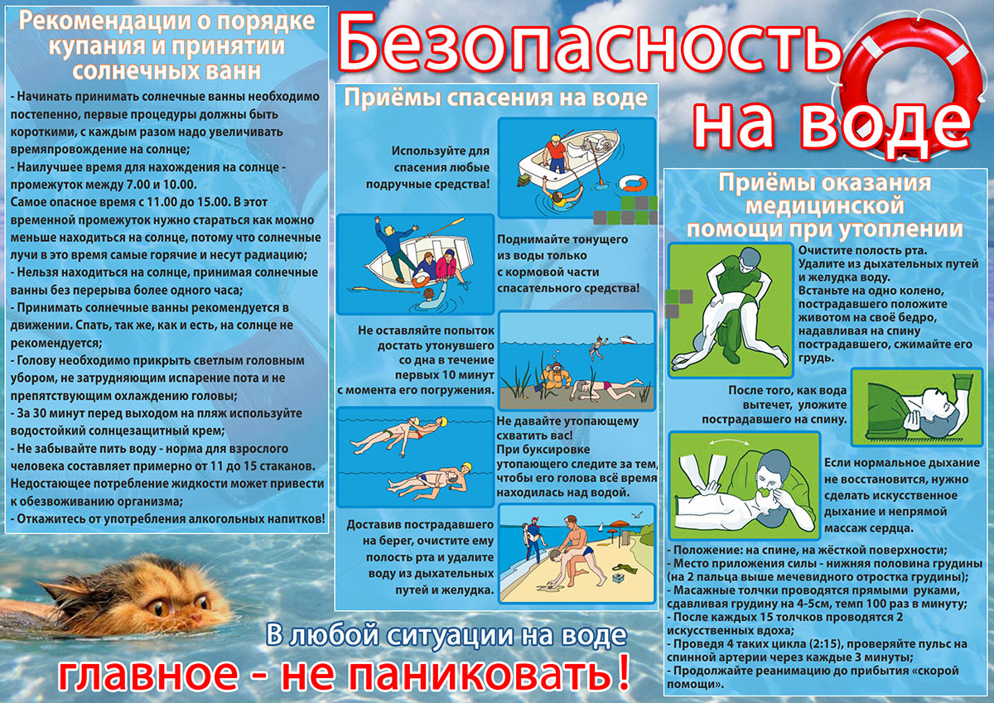

Пятница 31.07 «Безопасность в природе»
«Мир такой прекрасный – но не безопасный» - Беседа о правилах безопасности в природе;
https://www.youtube.com/watch?v=OtlbtneBN-s -30 правил поведения детей в природе.
 Моделирование ситуаций: «Расскажи , как вести себя в лесу», показ схем:
 Чтение х/л: Маринин А.В. «В лесу»
Д/и «Съедобное — не съедобное»;
 С/р игра «Едем на дачу»;
 Лепка на тему «Ядовитые грибы»;
https://yandex.ru/efir?stream_id=4b05f326b74f6a138176e33d08ba4dc2
Информация для родителей «Ядовитые растения», «Если ребенка ужалила пчела», «Съедобные и несъедобные грибы», «Берегись клещей».
